[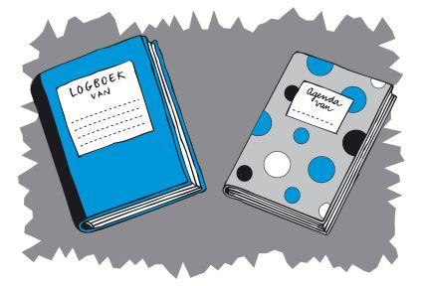](http://www.google.nl/url?sa=i&rct=j&q=&esrc=s&source=images&cd=&cad=rja&uact=8&ved=0CAcQjRxqFQoTCK-ZjPK1ksYCFaoW2wodGRQAAw&url=http://www.ie-forum.nl/index.php?/EOB//////315/%26offset%3D6230/&ei=yCV_Va-VEKqt7AaZqIAY&bvm=bv.95515949,d.bGg&psig=AFQjCNH4B8lgOcYJtc1kAN2UrljylTNztg&ust=1434482496071686)**Logboek voor de werkdag van 1 februari**

|  |
| --- |
| **Interview** |
| Klik hier als u tekst wilt invoeren. |

|  |
| --- |
| **Werkdag 1febrauri** |
| Omschrijf wat jullie opdracht is. |
| Klik hier als u tekst wilt invoeren. | 0,20 pt  Ja / Nee |
|  |
| Welke informatie hebben jullie waarschijnlijk nog nodig? Hoe denken jullie daaraan te komen? |
| Klik hier als u tekst wilt invoeren. | 0,15 pt  Ja / Nee |
|  |
| Wie gaat wat doen? |
| Klik hier als u tekst wilt invoeren. | 0,15 pt  Ja / Nee |
| Evaluatie op werkproces: samenwerking, planning en organisatie. Wat gaat goed? |
| Klik hier als u tekst wilt invoeren. | 0,15 pt  Ja / Nee |
| Evaluatie op werkproces: samenwerking, planning en organisatie. Waar zitten de knelpunten? |
| Klik hier als u tekst wilt invoeren. | 0,15 pt  Ja / Nee |
| Wat moet er nog gebeuren voor 26 februari? Welke afspraken zijn er gemaakt? |
| Klik hier als u tekst wilt invoeren. | 0,15 pt  Ja / Nee |
| Omschrijf hoeveel uren jullie aan het SW hebben gewerkt |
| Klik hier als u tekst wilt invoeren. | 0,05 pt  Ja / Nee |